#DigitalnaKarijera stiže u Niš 22. maja sa ciljem da ohrabri studente da krenu u potragu za prvim poslom

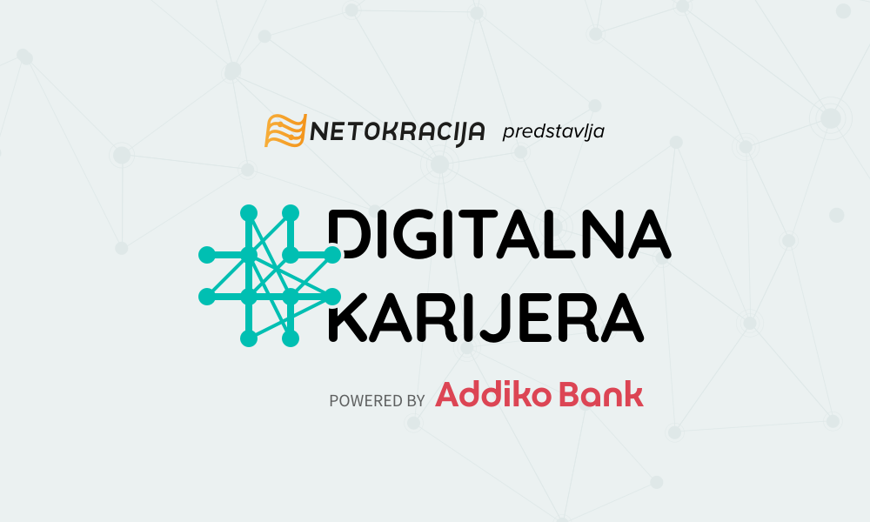

Beograd, 16. maj 2018. Prvi veliki nacionalni projekat u organizaciji Netokracije Srbija pod nazivom #DigitalnaKarijera startuje u Nišu na Ekonomskom fakultetu 22. maja u 14 časova, sa ciljem da studente završnih godina upozna sa svetom digitalne ekonomije i modernim radnim okruženjem. Učesnici će imati priliku da slušaju o digitalnom marketingu, web developmentu i digitalizaciji finansijske industrije, a ulaz je besplatan za sve zainteresovane.

Koncept #DigitalneKarijere je jednostavan, ideja je da se spoje lokalni heroji iz digitalne zajednice sa studentima koji će imati priliku da se upoznaju sa potrebama današnjih poslodavaca i digitalnim veštinama, a predavači će govoriti o svom razvojnom putu i pružiti studentima jasan uvid u znanja i alate potrebne za uspešnu digitalnu karijeru.

Kako izgleda program za #DK u Nišu
Prvi grad u okviru Netokracijinog projekta koji je podržan od strane kompanija Addiko Bank, Infostud, NextStep.rs i drugih biće Niš gde ćemo se 22. maja družiti na Ekonomskom fakultetu (Trg kralja Aleksandra 11) od 14 časova. Svoje znanje i savete sa studentima će podeliti Nenad Mladenović (Neopix), Petra Cvetanović (freelance konsultant), predstavnici Addiko banke koji će publiku upoznati sa digitalizacijom bankarskih usluga, kao i Aleksandar Petković (WirelessMedia). Tu je i predavanje iznenađenja, a više o tome uskoro.
Kroz predavanja i diskusiju, predavači će govoriti o stručnim temama u vezi sa industrijama iz kojih dolaze, ali i pokušati da studente bliže upoznaju sa digitalizacijom radnog okruženja, kao i novim zanimanjima koja nisu postojala sve do pre nekoliko godina. Cilj je da se podstaknu i ohrabre mladi i studenti da na vreme krenu u potragu za prvom praksom, a potom i prvim poslom u svojoj karijeri.

Spreman i elektronski sertifikat za studente
Pozivamo sve zainteresovane studente i mlade da se priključe prvoj #DigitalnojKarijeri u Srbiji i da postanu deo digitalne ekonomije koja će do 2020. godine činiti čak 25% ukupne svetske ekonomije!
Svi učesnici #DigitalneKarijere dobiće i elektronski sertifikat nakon odslušanih predavanja, a detaljnije informacije o prvoj konferenciji u Nišu možete pronaći na našem Facebook Event-u, kao i na stranici Netokracija Srbija. Zvanična Internet stranica projekta biće dostupna sredinom nedelje, dok novosti u vezi sa projektom možete pratiti i kroz rubriku #DigitalnaKarijera na našem sajtu.

